**ФЕДЕРАЛЬНОЕ ГОСУДАРСТВЕННОЕ АВТОНОМНОЕ ОБРАЗОВАТЕЛЬНОЕ УЧРЕЖДЕНИЕ ВЫСШЕГО ОБРАЗОВАНИЯ**

**МОСКОВСКИЙ ПОЛИТЕХНИЧЕСКИЙ УНИВЕРСИТЕТ**

***Кафедра Информатики и информационных технологий***

**направление подготовки 09.04.02 «Информационные системы и технологии»**

Лабораторная работа №7

«Использование гайдлайнов при разработке дизайна мобильного приложения»

**Дисциплина:** Алгоритмы и методы оптимизации мобильных приложений

**Выполнил(а): студент(ка) группы** 234-332

Шубин И.С.

(Фамилия И.О.)

(Подпись)

**Дата, подпись** 10.01.2024

(Дата)

**Проверил**: _

(Фамилия И.О., степень, звание) **(Оценка)**

**Дата, подпись**

(Дата) (Подпись)

**Замечания:** _

**Москва 202****4**

**Оглавление**

1. Цель работы 3

2. Задание на лабораторную работу 3

3. Работа с Figma 3

4. Исходный код 4

1. **Цель работы**

Целью данной лабораторной работы является изучение принципов UI-дизайна мобильного приложения, изучение понятия «гайдлайн», применение гайдлайнов для разработки мобильных приложений для iOS и Android.

1. **Задание на лабораторную работу**

На основе гайдлайнов от Apple и/или Google доработать дизайн мобильного приложения. Для доработки использовать любое приложения для прототипирования (Adobe Experience Design, Figma и пр.). Записать видео для демонстрации результатов работы. Перенести дизайн в проект мобильного приложения.

1. **Работа с Figma**

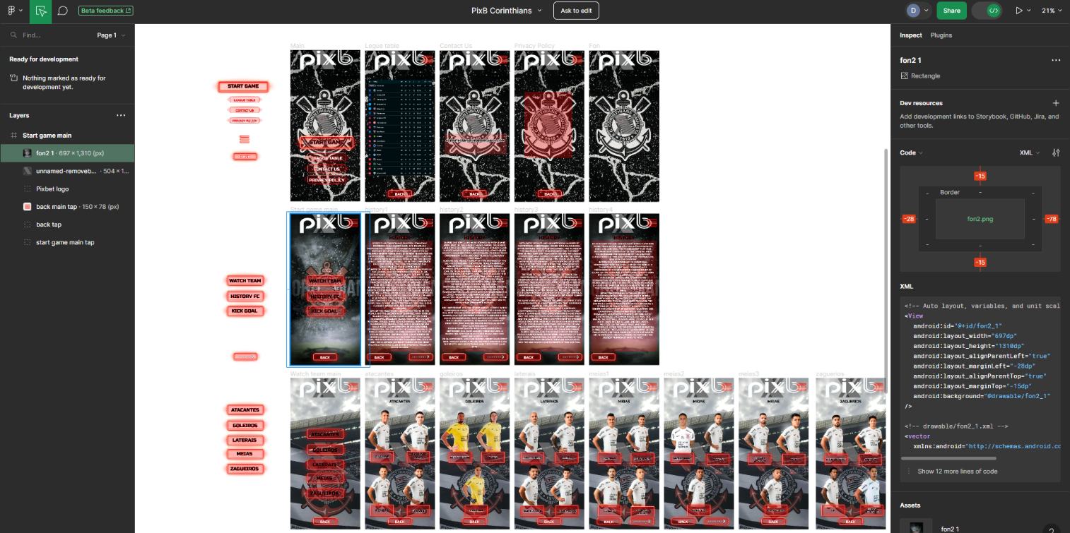

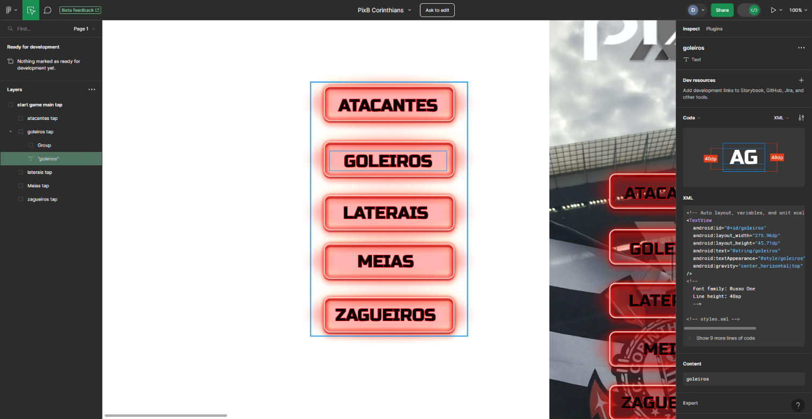

1. **Исходный код**

Посмотреть исходный код можно в github: https://github.com/LoggerBug/MosPol_Android.git